

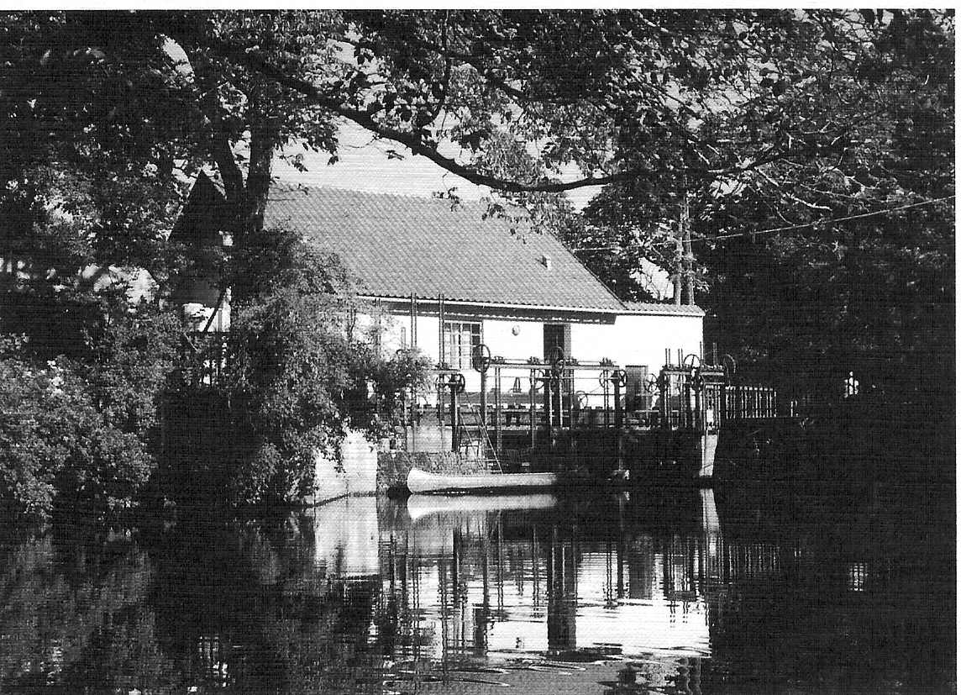

Særtryk:

Særtryk af artikel bragt i Lokalhistorisk årbog 1999.

”FRA EGNENS FORTID”

Udgivet af ”Lokalhistorisk selskab for Hirtshals Kommune 1999” .

Trykket med tilladelse fra forfatteren og fra Lokalhistorisk selskab for Hirtshals Kommune

Langs hele den vestjyske kyst kunne skyderiet høres som en fjern torden. Verdens største søslag.
Jyllandsslaget, varede et døgn fra den 31. Maj 1916, og 9826 døde eller blev hårdt sårede indenfor nogle få kvadratmil i Skagerrak.

Poul Krabbe

Et hus spejlet i et sekel

Bindslev Elektricitetsværk 1916-1999

Der var møde på Bindslev Skole. Om lærer Møller nu var inviteret med til kaffen, fordi hans kone sådan havde stillet an, eller hvad de talte om under kaffebordet, ved vi ikke.

Derimod ved vi fra protokollen, at mødet drejede sig om elektricitet, om Bindslev skulle gå ind for den, eller om det var bedre at se tiden an.
Vi ved også at købmand Christensen var ordstyrer, og at repræsentant Ludvigsen talte, ja i dag ved vi endda, hvad han talte om. Denne Ludvigsen, velklædt, veltalende og hvad vidste han dog ikke om elværker, en mand man kunne være tryg ved, så meget mere som hans erklærede mål ene var at hjælpe byen med at etablere et el-værk.
Han tilbød at skaffe byen det nødvendige anlæg, »fremkom derefter med Tilbud paa et saadant Værk, som lød paa 16.000 Kroner med delvise brugte Ting og saafremt ønskes, en 35/42 HK Diesel Motor af anerkendt Fabrikat for 30.000 Kroner, og dersom det ønskes, en 40/49 Burmeister Diesel Motor 32.500 Kroner, hvor mange Dage dette Tilbud stod ved Magt, men det kunde kun blive fra Time til Time«. Så vidt protokollen.
Kanonerne fra Jyllandsslaget i 1916 (af Vendsyssel Tidende betegnet som »Det store søslag«) ramte i overført betydning også det nye elværk, som blev stiftet samme år. Det stod færdigt i 1917, men kom snart i vanskeligheder, idet krigen satte en stoppet for olieleverancerne.

Rejse til fyn
Mødets deltagere modtog ”Hr Repræsentanten”s tilbud på fuld levering under den forudsætning, »at Bestyrelsen kom til et godt Resultat ved en Rejse paa Fyen for at se paa Elektricitetsværker, som Firmaet havde bygget og skulde den endelige Kontrakt underskrives«.
Efter mødet fulgtes købmand Christensen og læge Laursen ad. Igennem hele årets første sommernat havde de begge hørt kanontorden ude fra havet. Ingen af dem kunne vide, at de kanoner skulle gøre det kommende elektricitetsværk tavst, næsten inden det var begyndt.

Det var ikke tilfældigt, at Fyn blev udvalgt som mål for turen. I 1879 havde Edison i Amerika opfundet glødelampen. Elektriciteten havde man ganske vist kendt de sidste to tusind år, fra grækerne som vidste, at hvis man gned to stykker rav mod hinanden, ville de tiltrække støv. Rav hedder på græsk elektron, og det gav navnet til denne mærkelige egenskab. Men der skulle gå mange opfinderes forsøg, inden man kunne skabe en brugbar elektrisk strøm. Edisons afløser for tran, petroleum – eller gaslygten skabte grundlaget for de første elværker, og netop belysning var målet med elektriciteten, og det første værk, der blev bygget her i landet, var i Odense i 1891, allerede 12 år efter Edisons opdagelse. Først senere kom kraften ind i billedet. At strømmen kunne bruges til andet end belysning, skyldes ikke mindst danskeren H.C. Ørsteds opdagelse af elektromagnetismen.

De fire bindslevboere, der havde været på Fyn, vendte hjem, begejstrede over, hvad de havde set af el-værker, og allerede 14 dage efter holdtes det første møde. Nu var bestyrelsen klar til at indlede elektricitetens indtog i byen. Repræsentant Ludvigsen var tilsagt, så man kunne få skrevet kontrakt om levering af det maskineri, som var blevet tilbudt på det første møde.

Betænkeligheder
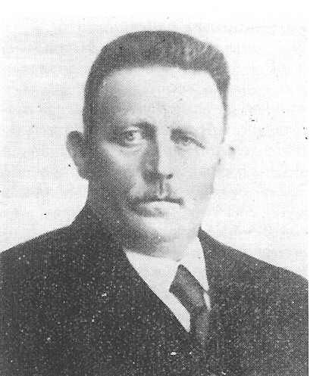
Vilhelm Hansen, bestyrer 1916-31.
(fra jubilæumsskriftet Bindslev Elektricitetsværk gennem 25 år)
Repræsentanten mødte op, aldeles sønderknust. Det tilbud han var kommet med fjorten dage forinden, var han nødt til at forhøje med 1800 kroner. Attenhundrede kroner, det var ligeså meget som to årslønninger for en arbejdsmand på landet. Bestyrelsen fik svære betænkeligheder. Til sidst besluttede man alligevel at forhandle om en nedsættelse med den utrøstelige sælger, som så i aftenens løb opgav enhver tanke om egen fortjeneste, og der blev skrevet kontrakt om et køb for 900 kroner mere end først aftalt. I aftalen fik Ludvigsen indført en bestemmelse om, at han skulle have eneret på at opføre en del af det kommende ledningsnet. Det var da heller ikke mere end rimeligt, når han nu ikke engang fik sine udgifter dækket ved købet af maskiner. Der blev ikke i kontrakten taget forbehold overfor de ”delvis brugte ting”, som han allerede havde nævnt på det første møde, så det skulle ikke være nødvendigt at have det med endnu engang. Bestyrelsen havde heller ikke søgt at indhente tilbud fra anden side, eller at anskaffe sig ubrugt materiel. Man støttede sig til Ludvigsen.

Byggede selv
Der blev købt grund oppe i byen, Ludvigsen fremlagde tegninger til en bygning, som han tilbød at opføre for 4200 kr. Bestyrelsen lod den dog selv opføre til en pris a 2800 kr. Der blev installeret en 50 HK Burmeister og Wain motor med dynamo og batteri, og driften kunne begynde.
Som ved de første el-værker her i landet havde man fra begyndelsen kun tænkt på at fremstille strøm til belysning. Under et af møderne for beboerne havde købmand Christensen dog, revet med af sin begejstring, udmalet hvorledes købmandslærlingen kunne slippe for at skulle dreje kaffemøllen med håndkraft, idet der skulle være opfundet en kaffemølle, der gik med elektrisk kraft. Det var ikke noget heldigt argument, dels lød det ikke troligt, dels havde sådan en klør vel ingen skade af at bestille noget.
Det blev da heller ikke kaffebønnernes maling, man leverede kraft til, derimod til fremstillingen af mursten, efter at der blev skrevet kontrakt med teglværket om kraft til at drive deres pumper. Samtidig aftalte man med teglværkets dygtige bestyrer, Vilhelm Hansen, at han skulle passe el-værket ved siden af sit sædvanlige job.

Startvanskeligheder
Det var ikke hans skyld, at det ikke rigtigt gik med de forventede strømmængder. Med »delvis brugte ting« viste der sig snart de første svagheder. Men nu var man gået over Rubicon, og der matte findes på noget andet. Der blev købt endnu en generator, som skulle drives af teglværkets dampmaskine, nar den kunne undværes i deres produktion.
Det gik ikke. Slet ikke. Så vendte man sig mod en kendt teknologi: Vindkraften. Udover hvad armen kunne løfte og hesten trække, havde man brugt vindens kræfter i landbruget i mange generationer. Lige uden for byen stod møllerne rundt omkring på de høje steder, og mange af gårdene havde deres egen på taget af laden. så man anskaffede en vindmotor til en pris af 3150 kr. på det samme møde blev Vilhelm Hansens årsløn bestemt, 375 kr. som betaling for at påse værket i sin fritid. Og nu havde man endelig fået kontakt med en ingeniør, der skulle rådgive bestyrelsen og føre tilsyn med værket. Ingeniør Bjerre fra Askov var det. Desværre duede vindmotoren heller ikke. Den blev pillet ned og solgt til en smed fra omegnen. Værkets anlægsudgifter steg og steg, og til sidst blev gælden så stor, at sognerådet matte, formodentlig, overskride sine beføjelser og kautionere for et lån i Aalborg Sparekasse på 150.000 kr. Derudover havde man taget lån i Frederikshavn, Sindal og Odense.

1 kr. pr kilowatt
Prisen for strømmen var 1 kr. pr kilowatt for strøm og det halve for kraft. Det betød, at teglværksarbejderen i Bindslev skulle arbejde to timer for at kunne købe en kilowatt. I dag skal han arbejde 10 sekunder for den samme ydelse, ( eksklusiv statsafgift) og en hel generation af danskere voksede op uden nogensinde at glemme den evindelige formaning: »Husk at slukke lyset«.
Teglværket klagede over de mange brist i elforsyningen. Og så kom det endelige slag. Kanonerne fra Jyllandsslaget ramte nu elværket. Olieblokaden virkede. Man indkøbte 10.000 tørv fra Mostrup Mose og humpede mere og mere af sted uden endog at kunne opretholde en blot nogenlunde stabil forsyning til byens lampesteder.
Ved krigsudbruddet i 1914 erklærede Danmark sig neutral i håbet om, at dansk skibsfart kunne undgå krigens farer og at udenrigshandelen kunne fortsætte uantastet. Imidlertid blev begge de stridende parter mere og mere skeptiske overfor den danske varetransport, man var bange for at varerne blev reeksporteret, forarbejdet eller uforarbejdet, til modparten. Etatsråd H.N. Andersen og Madsen - Mygdal rejste til London for at forhandle om en ordning, det lykkedes, men kun for en kort periode. Begge parter i krigen fik lettere til aftrækkeren, og trods neutraliteten blev mange danske skibe torpederet eller minesprængt.
305 af vore skibe forliste, og 667 danske søfolk omkom på havet. U -bådsblokaden blev næsten total, og der indførtes rationering af solarolie til oliedrevne el-værker en tildeling, der standsede helt, da hovedparten af landets oliebeholdning i 1917 blev reserveret til brug for tærskeværkerne. Det blev så meget mere nødvendigt at redde det indhøstede korn, som høsten på grund af regn blev den laveste i dette århundrede.
Elværket havde sloges med delvis brugte ting, en dampmaskine, der ikke trak, vindkraft, der ikke hjalp, olie, der ikke kunne fås, og tørv, der ikke var noget fut i.
Men så var der jo vandkraften. Den matte kunne hentes i Uggerby Å, som løber gennem byen. Ved gården Andekrog vest for byen slår åen et sving og danner derved en slynge. Her besluttede man at bygge en kraftstation, et vanddrevet jævnstrømsværk.
Den første plan var at klare sig med en turbine, og man gravede derfor ud til et slusekammer og rejste en bygning ovenover, som skulle rumme maskineriet. For at kunne udnytte vandkraften skal man kunne stemme vandet op, og til det brug skulle der bygges en dæmning nedstrøms for værket. Sammen med det øvrige byggeri blev dette lagt i hænderne på Ingeniør Bjerre. Hans plan var at bygge en sænkekasse, der så skulle bugseres ud på tværs af åen og derefter fyldes med sten og beton.

Flodbølgen
Det var en stor dag i Bindslev. Her kom det tyvende århundrede med al sin teknik og ingeniørkunst. Børnene fik fri fra skole, alle, der kunne slippe hjemmefra, mødte op og satte sig på de høje skrænter og ventede.
Ingeniør Bjerre gav ordre til at slække fortøjningerne og holde sig klar, de største af skolebørnene blev opfordret til at give en hånd med. Nu sad ingen længere ned. Med mange hænder til at hale sænkekassen på plads og klar til at skovle løs, skubbede man den ud fra bredden.
Det var lummert i vejret. Over Ilbro trak himlen sig sammen til en sort flade, der samlede sig til et skybrud, som på minutter øste vandet ud over ådalen, resten af det drev over mod engene i Sindal og tømte sig helt ud. Flodbølgen kom, ikke som en langsom stigning, men som en mur, forbi Sindal, Mosbjerg, hen langs Asholm Skov, videre under broen i Bindslev og nåede sænkekassen, lige da den var trukket ud vinkelret på bredden. Den flåede tovene ud af hænderne på hjælperne, kassen væltede rundt og slog ind mod den nordre bred, lige der, hvor man havde udlagt kampesten for at afstive brinken, den ene side blev flået op, og havaristen drev fra side til side ned ad Uggerby å, den kæntrede og rev redskaber og andet ud i strømmen. Intet af, hvad ingeniøren havde lært, kunne stemme vandet op. Han gav op og forlod byen.
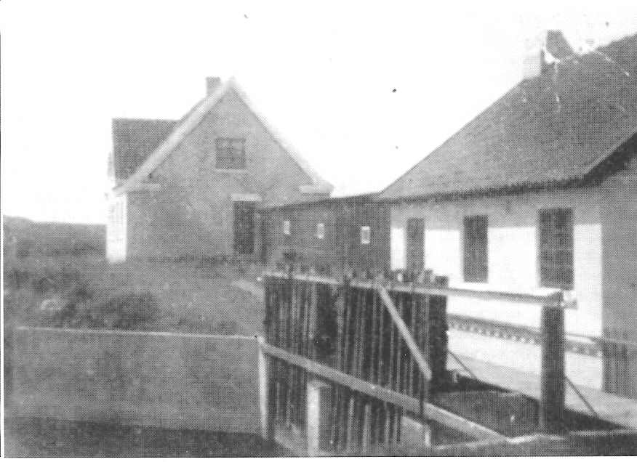
Det oprindelige stigbord var af træ.
(fra jubilæumsskriftet Bindslev Elektricitetsværk gennem 25 år)

»Rend for livet«
Efterhånden var bestyrelsen desperat. Man ansatte en entreprenør Vestenbæk i stedet for ingeniøren. Nu skulle der praktiske og handlekraftige folk til. Foran turbinehuset byggede han en mur, som skulle værne arbejderne, der gravede ud til en frisluse. Den skulle nok holde, indtil man fik støbt. 62 år senere modtog el-værket en øjenvidne-skildring fra en af dem, der stod og gravede i mudderet, nu afdøde politiassistent Grønbech:
» Vi arbejdede i døgndrift, og det må have været tidligt om foråret i 1919. Jeg husker, at vejret var regnfuldt«.
Grønbech og hans kammerater skævede nervøst til den mur, der skulle holde åen i ave, indtil frislusen var udgravet. Selv om der sivede lidt vand ud fra dæmningen, blev man alligevel enige om at fortsætte arbejdet. For en sikkerheds skyld satte man murer Abel Sørensen til at holde vagt ved den. Det var blevet aften, og man arbejdede nu ved lyset fra et par gaslygter.
Grønbech havde hængt sin jakke med madpakken i lommen over en stolpe i udgravningen. Pludselig råber Abel Sørensen: »Rend for livet, åen kommer.«
Da åen kom brølende gennem frislusen, nåede mandskabet i sidste øjeblik at kaste sig op på tangen nord for udgravningen. Det var nu blevet midnat, og alle skyndte sig hjem over planken ved dæmningen.
»Jeg husker ikke, om vi gik til køjs, men havde vi gjort det, så var der vist ingen af os, der fik søvn i øjnene. Efter alt at dømme så det ud til, at el-værket havde draget sit sidste suk«, slutter Grønbech.
Hans profeti så ud til at ville gå i opfyldelse. Protokollen noterer: »Gjennembrud paa Værket skedte Natten mellem den 4de og 5te November 1918 paa Grund af Vestenbæks Udforsigtighed, af den Grund er Vestenbæks Akord bleven udbrugelig«.
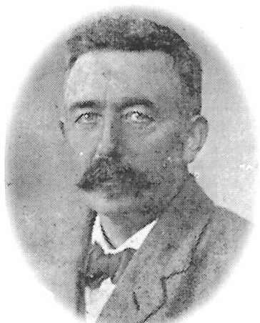

Gdr. Niels Hjort, Skrubbeltrang, som i 1918 påtog sig at lede bygningen af en dæmning over åen, efter at en ingeniør og en entreprenør havde måtte opgive.
(Fra jubilæumsskriftet Bindslev Elektricitetsværk gennem 25 år.)

Lokal løsning
Næste morgen mødtes alle nede ved værket. Entreprenøren stirrede tavst på ødelæggelserne, meddelte bestyrelsen, at han gav op, ligesom ingeniøren tidligere havde gjort det. Han vendte om og forlod byen.
Tavsheden var pinefuld, nu var der ikke længere nogen, der ville gøre sig k1oge på vand, strøm, murværk eller turbiner.
Endelig tog Niels Hjorth til Skrubbeltrang ordet.

De andre havde svært ved at tro på, hvad han sagde. Han foreslog nemlig, at de overlod alt til ham, så skulle han nok fa det el-værk bygget.
Han, Niels Hjorth, landmand med en smule uddannelse som tømrer, andre siger som smed, satte alle andelshavere, 47 ialt plus medhjælpere, og dem, der havde arbejdet med udgravningen, stævne allerede to dage senere.
I mellemtiden havde han fået fat på en hånddreven rambuk. Han samlede tykke stolper sammen, spidsede dem til og bankede dem ned i åbunden i et mønster, som ingen anden forstod. Dernæst satte han de fremmødte til at fylde ler og sten i alle de sække, han havde kunnet fremskaffe. Disse blev lagt foran, bagved og mellem stolperne efter Niels Hjorths anvisninger.
Da dagen var omme, stod der en ny dæmning, den holdt, og værket blev bygget færdigt.
Endelig var man kommet til vejs ende med selve kraftstationen. Efter tre års kamp kunne andelshavere og bestyrelse ånde lettet op. Men hvorfor lykkedes det for Niels Hjorth, som bade ingeniør og entreprenør matte opgive? Held måske, men hvorfor skulle han sætte sit omdømme på spil ved at spille hasard med heldet?
Den mest nærliggende forklaring er vel den, at Niels Hjorth, ligesom alle andre drenge på landet dengang havde leget nede ved bækken, når ellers skolegang og arbejdet gav dem fri til det, her havde de bygget broer og dæmninger, vandmøller og stensætninger og i disse gode timer lært sig noget om vandets natur, som man ikke kan læse sig til.

Ud på landet
El-værket kom nu ind i en god gænge. Gælden var under afvikling, så meget endda, at man kunne sætte strømprisen ned. Og nu blev ledningsnettet udvidet. Der havde været en ansøgning fra nogle landboer om at blive tilsluttet værket. En så væsentlig beslutning kunne kun en generalforsamling tage. Meningerne var meget delte og uforenelige, flere kunne ikke se, hvad landboerne skulle med elektricitet, og andre var bekymrede for, hvem der skulle betale, hvis man lagde ledninger ud til gårdene, og de så alligevel ikke brugte strømmen.

Det endte med en afstemning, som af gjorde sagen til fordel for landboerne, 31 stemte for 17 imod. To ting var afgørende for udfaldet, dels gik Laurids Thomsen, Hedegard, ind for forslaget, og man var ikke vant til at modsige manden på Hedegard, i hvert fald ikke åbenlyst, dels var anmodningen forelagt af Niels Hjorth, og ham skyldte man for meget til ikke at vove forsøget.

Grænse for frådseri
Der var også ting, man sagde nej til. En forretningsdrivende havde indkøbt en lampe til udendørs belysning og søgte nu bestyrelsen om lov til at få den tilsluttet. Det blev et nej. Der matte være grænser for folks frådserier, desuden var der jo også det med konkurrencehensynet, og endelig ville man ikke udæske de, der stadig var modstandere af el-værket. De havde længe advaret om farerne for folks øjne, hvis de til stadighed blev udsat for dette kunstige lys.
Da den første computer blev installeret i New York, blev opfinderen spurgt om, hvor mange computere Verden ville få brug for
»Højst to«, svarede han.
Karl Nielsen, Søndergard, har søgt om tilladelse til at bruge strøm til malkemaskinen om Søndagen. Han var den første på egnen, der var gået over til at malke køerne maskinelt, hvad han og hans husstand ellers hidtil havde klaret som håndmalkning, morgen og aften, året rundt.
Den 19. Juni 1924 svarer bestyrelsen ham »at det ikke kunde beviliges, at han faar Strøm til Malkemaskine om Søndagen«.
Afslaget til Karl Nielsen skyldtes hensynet til et af de ti bud. Her kom man ikke uden om at veje hans ansøgning ud fra det tredje bud: »Du skal komme hviledagen i hu, at du holder den hellig«.
De ti bud havde til alle tider været kirkens lære, men de havde fået en ny iklædning, eller var i det mindste blevet understreget af de religiøse bevægelser der var gået henover landet siden slutningen af det forrige århundred. I dette tilfælde hang det sammen med den store tilslutning, Indre Mission fik, også her på egnen. Bevægelsen gjorde kristendommen til en meget personlig sag. Den enkelte blev afæsket sin egen stillingtagen, der blev som følge heraf skelnet mellem de hellige og verdens børn, mellem Gudsriget og » Verden«, og nu gik skellet ikke lrngere mellem Himmel og lord, men gik hernede mellem menneskets børn. Der blev lagt stor vægt på hver enkelts personlige vandel. Dans, kortspil, alkohol, seksuelle forhold udenfor eller før ægteskab blev betragtet som umoralsk. Det har vel ikke sjældent ført til fordømmelser af andres adfærd og selvretfærdighed for eget vedkommende, i hvert fald blev det den måde, vækkelsen blev beskrevet på udefra. I utallige versioner i litteraturen, film, teater o.s.v. blev missionsfolkene brugt som den sorte baggrund, for at fremhæve eget frisind og politisk korrekte attituder så sent som i »Matador« måtte den indremissionske søster lægge ryg til alle de forestillinger om bevægelsen, som nutiden luner sig ved.
Alligevel har titusinder, som har Været opdraget i et missionsk hjem, og som måske senere har vendt bevægelsen ryggen, eller i det mindste ikke er gået ind i den, haft svært ved at isolere hjemmets trosliv som et fremmedelement fra, hvad de ellers havde med af godt hjemmefra, eller kunnet betragte forældrenes religiøse holdning som træk, der var uforenelige med forældrenes sind iøvrigt.
For mange af os, der har levet udenfor de missionske kredse, men som har været i tæt kontakt med dem og levet et arbejdsliv i gensidig afhængighed med dem, kunne man undertiden ønske, at der engang imellem ville dukke nogle mindre ensidige skildringer op. For Missionen var også så mange andre ting. Den var ædruelighed, arbejdsomhed, evnen til at klare en tilværelse under små kår; den var også fællesskab og offervilje, og så var den det første store anslag mod de forfærdende klasseforskelle herude på landet, uagtet at dens ærinde ikke var klassekamp. Denne blev ført af Socialdemokratiet og fagbevægelsen, og i en periode af Venstre.

To andre holdninger
Foruden af Indre Mission var Bindslev præget af to andre holdninger: Indenfor Folkekirken af Den Grundtvigske Frimenighed, som byggede egen skole og forsamlingshus, og uden for Folkekirken af Baptistmenigheden. Ved den sidste var der og er stadig det ejendommelige træk, at den i modsætning til en del andre frikirker åbnede sig meget ud mod også folkekirkemedlemmerne, så meget, at det stadig er et almindeligt træk at se stor tilslutning til deres arrangementer også af folk, som ikke overvejer at slutte sig til Baptistmenigheden. Et træk, der fremskyndes af baptisternes årelange erfaringer med at vælge emner til deres aftener der går langt udover deres egentlige religiøse holdningr.
Det er umuligt, også set udefra, at beskrive denne bys og sogns historie uden at nævne den afgørende indflydelse, som disse tre bevægelser har haft. De stod hver for sig, i sjældnere tilfælde sam1et, om Bindslevs 12 andelsforetagender: Forsamlingshuset, Missionshuset, Friskolen, Afholdshotellet, K.F.U.M-bygningen, Brugsforeningen, Mejeriet Godthaab, Mejeriet Søndagshvile, Teglværket, El-værket, Andelsfoderstof-foreningen, Vandværket og Frysehuset. Altsammen gennemføirt i løbet af to slægtled af tilsammen ca. 190 husstande. Og uden offentlige tilskud.

Det tredje bud
For at overholde det tredje bud oprettede en kreds indenfor missionen mejeriet »Søndagshvile«. Her skulle der i modsætning til »Godthab« ikke arbejdes om søndagen. Mælken måtte ikke transporteres til, eller behandles på mejeriet søn- og helligdage, hvilket uundgåeligt gav en række problemer med kvaliteten af mælken.
For en udenfor stående eftertid kan det synes uforståeligt med denne splidagtighed i et så lille samfund. Køerne skulle jo alligevel røgtes og malkes om søndagen, der skulle muges bag dem, de skulle kobles sammen, trækkes ud på marken, tøjres ved hver sin hæl, og det samme skulle gentages om aftenen i omvendt rækkefølge. Der kan ikke have været sparet mange timer til at holde dagen hellig.
I forvejen var tiderne for gudstjeneste indrettet efter køernes malketid, sådan som de stadig er det i dag.
Men logik og trossager er ikke altid i samme båd.
Alligevel beholdt Bindslev begge sine mejerier, selv om et havde kunnet gøre det. Mælken blev kørt ind fra Bakken, Bækken, Skoven, Veien og Kæret. Fra Hedegaard, Søttrup, Tingmarken, Langløkken og Præstegård, Skrubbeltrang og Røgild. Endvidere fra Ravheden, Østerheden, Biledhede, Hedelund, Bjørnbæk foruden fra Østergard, Nørgård, Søndergård, Vanggård, Brogård, Riisagergård, Kastedgård. Den strømmede fra Bragholt, Birket, Åsen, Ejås, Sellebjerg, Barkholt, Andekrog, Holtegård, Stensbæk Mark, Bjærget, Skovly og Trynskov. Jungeme blev hentet i Holt, Glarkrog, Menholt, Bjerregård, FoIsted, Tronsmark, Hellebjerg, Vorholt, Helledie og Aagaarde, ja og sa fra Nedergård. Den kom fra Ledet, Sandager, Toftegård og Krogager. også fra Vindbæk, Vajhøj, Vadet, Kringel og Skelager, og bagefter blev skummetmælken kørt tilbage til Himmerig, Håbet, Friheden, Lillehjem og til alle de steder, som man i generationer havde orienteret sig efter i et landsogn, alle de navne, som flest vil være glemt om et par vintre, fordi de ikke længere er en adresse.
Anden verdenskrig kom, og til forskel fra den første blev Danmark besat af fremmede. I begyndelsen af krigen mærkedes den mest af den brede befolkning som indskrænkninger i de borgerlige rettigheder tale- trykkefrihed især på det materielle plan som varemangel med deraf følgende arbejdsløshed i byerne. Private måtte ikke længere køre bil, hvad der kun kunne genere den meget lille del af befolkningen, der havde en sådan. Kul og koks blev rationeret, olie blev det endnu mere.
Men her havde el-værket sine fordele, det havde jo allerede 20 år forinden gjort sig uafhængigt af tilførsler udefra, så i modsætning til de utallige andre landkraftværker kunne man blot producere løs, hvis vandstanden i åen ellers holdt sig inden for visse rammer, og hvis vi ellers undgik isvintre, hvad vi ikke gjorde. Tværtimod kom der tre meget strenge og langvarige vintre, hvor åen frøs til fra sidst på året og til langt hen på foråret. Forbrugerne i Bindslev måtte derfor klare sig i lang tid med, hvad der kunne leveres af strøm fra elværket i Hjørring.
Men også på anden måde fik værket krigen at mærke.
1. verdenskrig var blevet udkæmpet om ikke mand til mand, så dog hær til hær og civilbefolkningen var normalt ikke direkte indblandet i kampene. De fleste menneskeliv gik tabt på havene og i skyttegravskrigene, millioner af mænd, men dog mænd og voksne.
I tiden mellem de to verdenskrige udviklede militærteoretikere ideen om at svække fjenden ved at demoralisere civilbefolkningen, teorier som den tyske generalstab antog fra krigens begyndelse. Den havde allerede gjort sig nogle erfaringer ved at bombe civile i den spanske borgerkrig. Nu blev Warsczawa, Rotterdam og London udsat for denne brutale form for krigsførelse. Boligkvartererne i storbyerne blev hensynsløst bombet med det ene formål at dræbe så mange vægeløse civile som muligt.
København blev truet med det samme, såfremt Danmark ikke overgav sig i løbet af få timer: Efter som krigen skred frem, blev teorien også antaget af den britiske leder den så forgudede Churchhill, og de allierede udsatte nu den tyske civilbefolkning for udslettelse, der i brutalitet ikke stod tilbage for det, man ville hævne.
For at opspore de angribende fly anvendte begge parter radar jo lavere man fløj, desto større var chancen for ikke at blive opdaget. Med det formål at vanskeliggøre denne manøvre brugte især de allierede at opsætte spærreballoner over storbyerne, store oppustede ballone1r der såhang et stykke oppe, holdt fast med fortøjninger på jorden.
Under kraftige storme skete det, at nogle af dem rev sig løs og derefter af vinden blev ført vidt omkring, som det skete den 18. september 1940 under en orkan, hvor et stort antal sprængte fortøjningerne i London og havnede, de fleste af dem, i Vendsyssel.

Afbrød strømmen
En martsmorgen i 1941 står Erik Petersen, Ejås, som sædvanligt tidligt op for at røgte. Samme nat har nogle fjernet et stort stykke kobbertråd fra ledningsnettet, det kobber, som ikke alene var dyrt, men på det tidspunkt af krigen også var uerstatteligt. Harmen var stor over det frække tyveri, især naturligvis hos de berørte forbrugere. hvor strømmen var gået.
Erik Petersen forsynede sig med en staldlygte og gik i gang. I øvrigt kunne han røgte i mørke, vant som han var til kostalden siden sin barndom, men han kunne ikke forstå nogle uhyggelige lyde, der kom fra bygningerne. Det skurrede og klagede fra pandeplader og teglsten. Da han fik svinget lygten, opdagede han, at et uhyre havde lagt sig over hele gården. Dets vulkede bug spændte fra længe til længe, og monstrets tentakler krøb skræmmende hen ad gårdspladsen. Et af dem glødede rødt.
Da morgenbrisen fik uhyret til at lette sig lidt her og der, gik det op for ham, at det drejede sig om en spærreballon, der havde lagt sig til hvile henover den lille firlængede gårdsplads.
Op ad formiddagen blev gården omringet af en deling soldater, der ikke talte egnens dialekt, og som indtog ballonen uden yderligere voldsomheder. Erik Petersen nåede slet ikke at skaffe sig nogle af de rare sager, som et sådant væsen indeholdt. Men et stykke kobbertråd, der havde filtret sig ind i fortøjningerne fra ballonen, blev overdraget dets rette ejermand: El-værket.

Da tyskerne kom
Bestyrer Poul Hansen indtalte i 1986 et band om elværket under besættelsen. Hovedparten af det refereres her:

»Min kone var på sygehuset, og jeg var alene hjemme den 9. April1940. Jeg stod op på grund af larmen fra flyvemaskiner og så de tyske transportmaskiner komme i store flokke sydfra med retning mod Norge. Som så mange andre vidste jeg ikke, hvad der var foregået ved vores grænse. Jeg lukkede op for radioen. Ringede så til formanden for værket, Albert Frandsen, Stensbæk. Han kom omgående, og vi besluttede at lukke for værket og slukke for alle lys, så vi ikke var bombemål.
Vi modtog et af de tyske »Oprop« og vidste nu, hvad vi havde at rette os efter. Der skulle være mørklægning fra mørkets frembrud til næste morgen, og vi havde at rette os efter de anvisninger, tyskerne kom med, andet kunne vi jo ikke. Danskerne sluttede sig sammen, og der var algang og alsang og alt det der. I begyndelsen gik det ret godt, vi formåede at holde gang i strømforsyningen. Tyskerne var tilsyneladende flinke, og danskerne opførte sig efter deres mening eksemplarisk. Det fortsatte dog ikke, og modstandsbevægelsen voksede frem, først i små grupper, men efterhånden blev det mere planlagt. på værket gik det udmærket. Når vi havde problemer med vandet, kunne vi trække på reservekraft fra højspændingsværket i Hjørring, men vi havde problemer med de skader, spærreballonerne anrettede på ledningsnettet.
De var fastgjort med ankre og wirer i de engelske storbyer, mest i London. Når det var stormvejr, drev mange af dem herover. Undervejs tabte de noget af gassen og gik helt lavt hen over landet med ankre og wirer slæbende under sig. De skar ledninger over, og somme tider rev de masterne op.
En dag, da vi var på vej mod byen, opdagede vi en bil på vej fra Andekrog mod værket. Vi skyndte os tilbage og nåede hjem, samtidig med at bilen standsede. Der var en uniformeret tysker i den og en dansk tolk. De kom fra Skibsbylejren, hvor de havde en radiostation. Den var blevet generet i kommunikationen fra en støjkilde, som de mente, de kunne pejle til elværket. De forlangte at komme ind og begyndte at undersøge vores radio. De fandt ikke noget og forlangte så, at jeg skulle standse værket, hvilket jeg var nødt til. De fortsatte med at søge, men fandt ikke noget. Til sidst forsvandt de uden at sige farvel eller tak, og der var en, der var glad, og det var mig. Jeg var bange for, at de ville begynde på en husundersøgelse. Så kunne de have fundet vores pejlestation, og det ville v ære gået helt galt.

Våben fra England
Så kom den periode, da vi havde kriminalbetjent Kaj Mortensen. Han havde station oppe på el-værket. Det lå i en passende afstand fra byen og i ly af de høje skrænter. Han sad i spisestuen med sin skrivemaskine og sine papirer møgpakken, kaldte vi den, og når han var færdig, skjulte jeg møgpakken ude i skuret. Vi kendte Kaj Mortensen fra Frederikshavn. Han havde med udsmugling af jøderne at gøre. De skulle jo sejles over til Sverige. Det var mest nedkastningerne, det drejede sig om i den periode. De blev forberedt i England, og der skulle gives besked om, hvornår de kom. Folkene, der stod for våbenmodtagelsen, signalerede til de engelske flyvere ude på nedkastningsstederne. Når forsendelserne var nedkastet, skulle der handles hurtigt, der var jo andre, der var interesserede i dem. Nogle af våbnene blev bragt til elværket. Det var mest 9 mm pistoler. De skulle renses, afprøves og bagefter smøres ind i fedt for ikke at ruste, inden de skulle bruges. Der var et lille værksted til det oven på turbinehuset.
Det var mest sognefogedens søn, Poul Pedersen fra Kastedgaard, der stod for det. En dag skulle der sendes kode til Mosbjerg. Kureren var en »Frøken Jensen«, som kom fra Hjørring Sygehus. Men meldingen skulle straks afsted, og man kunne ikke fa fat på kureren. så skjulte jeg sedlen under sålen på min ene træsko og cyklede til Eskjær, hvor jeg af leverede den.
Tyskerne arresterede det danske politi. Den dag var de fleste politifolk heroppe samlet på Bragholt her syd for byen. De gemte sig hele natten i en roekule, og næste dag kom vores læge, Dr. Rasmussen, og spurgte, om vi ikke kunne huse en af dem.
En dag ringede min svigerfar oppe fra mejeriet og spurgte, om vi havde noget kompromitterende liggende, for så var det med at fa det af vejen. Tyskerne var ude at lede efter nedkastninger fra natten før, og nu var de på vej ned ad åen mod værket.
Jeg styrtede op på loftet og fik det hele i en sæk. så ned langs åen, hen til bækken, op ad denne og til broen, der går over bækken. Nedenunder den havde jeg et gemmested til sagerne. Politifolkene
skulle have deres uniformer af vejen. så jeg bundtede dem og krøb op til en kanal, der går fra højspændingsrummet. Her skubbede jeg det ind mellem nogle blanke 10.000 volt ledninger, og så tænkte jeg, hvis de nu laver husundersøgelse her, så dratter de ned, og så er den potte ude«.

Kun to bestyrere
I alle el-værkets år med lønnet ledelse har der kun været to bestyrere, far og søn, Vilhelm Hansen og Poul Hansen. Førstnævnte passede værket fra dets begyndelse oppe i byen og fortsatte, da det blev vanddrevet. I begyndelsen matte han gå derud til det øde sted, det dengang var i forhold til byen, og under en snestorm for han vild og fandt først tilbage lang tid efter.
Det blev så besluttet at bygge en lejlighed oven på turbinehuset, familien flyttede derind med den tids beskedne bohave. Når værket var i gang, fik det store svinghjul hele bygningen til at ryste. Familiens kommode stod op mod væggen i det ene af rummene, og det første stykke tid
spadserede den hver nat tværs over gulvet og måtte om morgenen flyttes tilbage til sin rette plads, indtil søvngængeren blev nagelfast.
Det var ikke ufarligt at arbejde på værket, drejende hjul, trækremme og elektriske installationer krævede forsigtighed og omtanke, flere gange løb turbinen løbsk, og det var med livet som indsats, at man matte bringe den under kontrol igen. I mørke og isslag var stemmeværk, gangbro og frisluse risikable steder at opholde sig på, endsige at betjene.

Dramatisk start
Den allerførste start på maskineriet viste det: » Der var dramatik ved værkets start i efteråret 1919. Den pågældende aften, da starten skulle finde sted, var alle pladser i det lille maskinhus tæt besat. Stigbordene var oppe, og turbinekammeret fyldt med vand. Der blev givet: Klar til start. Regulatorens starthjul blev drejet op, der skete intet. Mere vand på, lød det. Stadig samme stilhed. Forsigtigt blev der åbnet en smule - og så pludseligt lød der en klagende lyd, da det store svinghjul satte sig i bevægelse med et ildevarslende ryk, og i hvinende fart med den brede drivrem klaprende i sine samlinger. Samtidig begyndte dynamoen at vise tænder, og ilden stod ud af maskinen. UD, lød det, og ud kom vi i pløret og mørket - i en stor forvirring. Christensen var løbet ud til stigbordene for at lukke for vandet, men inden da havde to af tilskuerne, Teodor Sørensen og Knud Hansen, på alle fire vovet sig ind til den løbske turbine og fik lukket for vandet«. Vilhelm Hansen styrtede nogle år senere ned i frislusen og brækkede benet. Samtidig beskadigede han ryggen så meget, at det kostede ham 4 måneder på hospitalet. I 1931 styrtede han ned fra trappen til maskinhuset og bad sig derefter fritaget for stillingen. Hans søn, Poul Hansen, overtog derefter arbejdet og kunne sammen med sin kone, Hjørdis Hansen, rykke ind i en bestyrerbolig, der i 1924 var opført ved siden af turbinebygningen. Poul Hansen var derefter bestyrer, lige indtil værket lukkede i 1968.

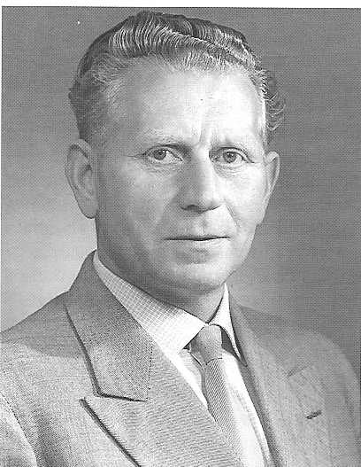

Poul Hansen, bestyrer 1931-68.

Det var en umådelig bundet stilling, frihed havde de næsten ingen af, i mange år kun nogle fa timer om søndagen. Ferie var heller ikke i faste rammer, før end en nyoprettet forening for el-værksbestyrere på landet fik indført lidt mere rimelige løn og ansættelsesforhold.

Ingen klager
Intet sted i protokoller, breve eller mundtlige udsagn findes der en eneste klage over bestyrernes arbejde, kun ros fra de skiftende bestyrelser. At el-værket i sin levetid var udsat for mange vanskeligheder, fejltagelser og uheld kan intetsteds føres tilbage til de to mænd, der gennem så mange år stod med ansvaret for driften.
I løbet af 50erne og 60erne blev Bindslev El-værk en dværg i energiforsyningen. I landbruget faldt antallet af medhjælpere i løbet af 60erne fra 80.000 til 16.000. En følge af det var at mekaniseringen på gårdene erstattede den forsvundne arbejdskraft, og i samme tidsrum steg energibehovet derfor til det firedobbelte. Husholdningsmaskinerne blev elektrificerede. Kummefrysere og køleskabe havde sat el-regningen i vejret. Hvor man før havde haft bordlampe og læselamper i hjemmene, skulle der nu også være hyggelamper i alle kroge. Mændene gad ikke længere bore et hul i væggen til knagerækken, så i løbet af få år havde hver klamphugger her i byen sin egen elektriske boremaskine. Ved hjælp af små billige elektromotorer kunne et utal af arbejdsgange klares uden sved på panden.
20 steder rundt omkring i Danmark blev der afsat jord til de kommende to atomkraftværker I Aså i Vendsyssel blev der indført byggerestriktioner af hensyn til den mulighed, at det ene af værkerne skulle placeres her og som i henhold til energiplanen af 1976 var berammet til 1986.
Længe inden da var tiden løbet ud for de små landkraftværker. Med en årlig produktion på 350.000 kilowatt, overfor en planlagt produktion 40 km herfra på atomkraftværkets 1000 megawat, kunne man ikke konkurrere, heller ikke selvom bygninger og maskineri forlængst var afskrevet, og selv om energien fra Uggerby å var gratis. I 1968 lukkede værket.
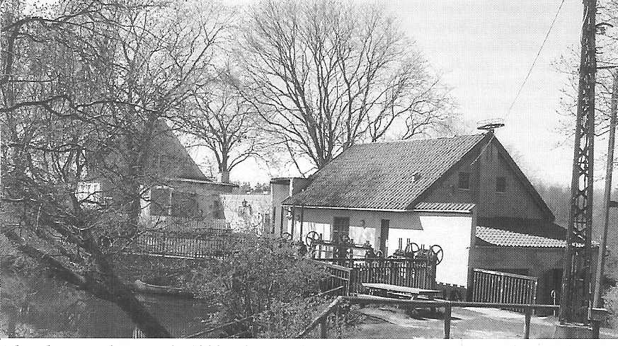
Elværket som det set ud i 1999. I forgrunden turbinebygningen med stemmeværk.
I baggrunden bestyrerboligen.
Stedet lå nu øde hen. Snart var dørene brækket op, og rum og maskiner lå åbne for hærværk, vinduerne var slået ind, sammenføgne blade, krat og tidsler, der groede op gennem fliserne, gjorde stedet utilgængeligt, undtagen for drenge, der holdt hemmelige møder dernede, som drenge altid har gjort det, og her delte de forbudte bajere.
Enhver kunne sige sig selv, at stedet nærmede sig sit endelige forfald, i hvert fald at det aldrig igen ville blive elektricitets værk.
Det skulle dog komme til at gå anderledes.

Bevaringsforsøg
I forbindelse med kommunalreformen havde Hirtshals Kommune overtaget værket. Ejendommen blev ikke regnet for et aktiv, og efterhånden følte byrådet det som en klods om benet. Ejendomsudvalget indstillede enstemmigt til byrådet, at værket blev revet ned. Mod forventning blev der en skarp debat i rådet om forslaget. Et byrådsmedlem (undertegnede) forsøgte at overtale byrådet til at bevare bygningerne, dels af historiske grunde, dels fordi »bygninger, å og dæmning dannede en harmonisk og sammenhængende enhed«.
En af grupperne i rådet fastholdt deres beslutning om nedrivning »eftersom stedet var farligt for børn«, og i en anden gruppe udtalte man, at al snak om historiske og æstetiske hensyn var noget »sentimentalt sludder«.
Det lykkedes ikke at omgøre indstillingen i denne omgang, men man gik dog med til at udskyde en endelig beslutning, indtil stemningen var søgt loddet i Bindslev. Under indtryk af stemningen på et møde med foreningerne i byen gik byrådet med til at tillade et bevaringsforsøg, som så blev lagt i hænderne på en komite. Projektet var langt mere omfattende end først troet. Tagene skulle udskiftes, lejligheden i turbinehuset havde ikke været brugt i over 40 år, vinduerne var ved at falde ud, og værst, fundamentet nede i åen, som bar huset, måtte støbes om. Kommunen havde erklæret at man ikke kunne støtte værket yderligere, værket var ikke 100 år endnu og kunne derfor ikke fa støtte, som fredede bygninger kan det.
Det blev mere og mere klart, at man ikke kunne gabe over dette projekt økonomisk, og at man havde påtaget sig en opgave, som man alligevel ikke magtede, og som man nøgternt set burde have holdt sig fra. Vi var åbenbart ikke bedre til at planlægge, end vores forgængere havde været det.

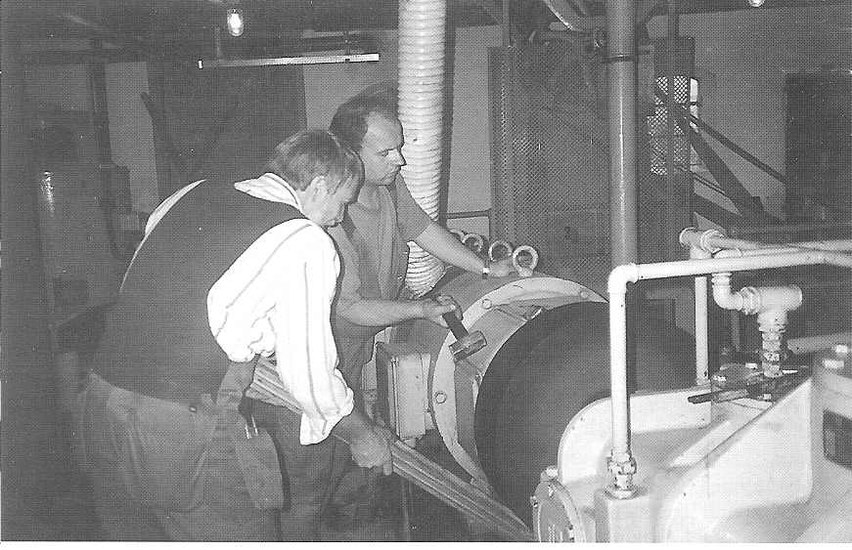

Elværkets maskinrum som det har set ud siden 1919
Begivenheder ude i den større verden ændrede dog endnu engang husets skæbne.

En følge af krig og kriser i Mellemøsten blev, at oliepriserne steg voldsomt. Dan- mark blev et af de hårdest ramte lande, idet olien på det tidspunkt udgjorde 93 pct. af hele vort energiforbrug, og al olien skulle importeres. Den nu langt dyrere energi fik produktion og beskæftigelse til at falde katastrofalt. I løbet af få år steg ledigheden fra under 1 pct. til13 pct. Det var en situation, som samfundet ikke længere havde erfaring i at tackle, og det blev derfor pålagt kommunerne at nedsætte udvalg til at Sætte beskæftigelsesarbejder i gang. Men hvad skulle man finde på at holde folk i arbejde med ?

I el-værket havde vi en plan. Fundamentet til bygningerne kunne kun repareres med udstrakt anvendelse af håndkraft. Det passede som hånd i handske til et projekt under den nye lovgivning, hvorfor vi blev bevilget, som vist nok det første beskæftigelsesarbejde i kommunen under de nye forhold, et næsten ubegrænset antal timer.
Nu forslog vores midler pludseligt langt. Man kunne købe meget cement og grus for 40.000 kr., og så gjorde det ikke noget, at det skulle blandes med håndkraft ved åbredden. Tag, døre og vinduer blev dernæst repareret ved amtets ledighedsprojekt, og til sidst kunne vi sætte turbi- nebygningens lejlighed i stand, så den kunne lejes ud og derved skaffe os en lille indtægt.
Så kom vi da så langt. Bygningeme var reddet fra forfald, og de ydre rammer for elværket var sikrede et stykke tid frem. At maskinerne skulle komme til at køre igen, var en utænkelig tanke. Vi ville bevare det som et tidligere el-værk og ikke som et museum, hvad der i øvrigt lå helt uden for mulighedernes grænse.
Alligevel skete det utænkelige.

I løbet af 70erne fik vi ikke mindre end to oliekriser. De olieproducerende lande opdagede, hvor effektivt et våben de havde mod de hovedsageligt vestlige importerende lande. Gennem OPEC blev oliesheikerne en magtfaktor, som Vesten ikke kunne ignorere, ikke alene steg
olien, men for at kunne holde priserne oppe indførte de nu også begrænsninger i de mængder, de ville levere. Det gik op for Europa, hvor farligt det havde været at satse ensidigt på olien. Fjernvarmeselskaberne kunne ikke klare sig med de rationer, der blev dem tildelt. Pludselig blev en hel verden energibevidst.
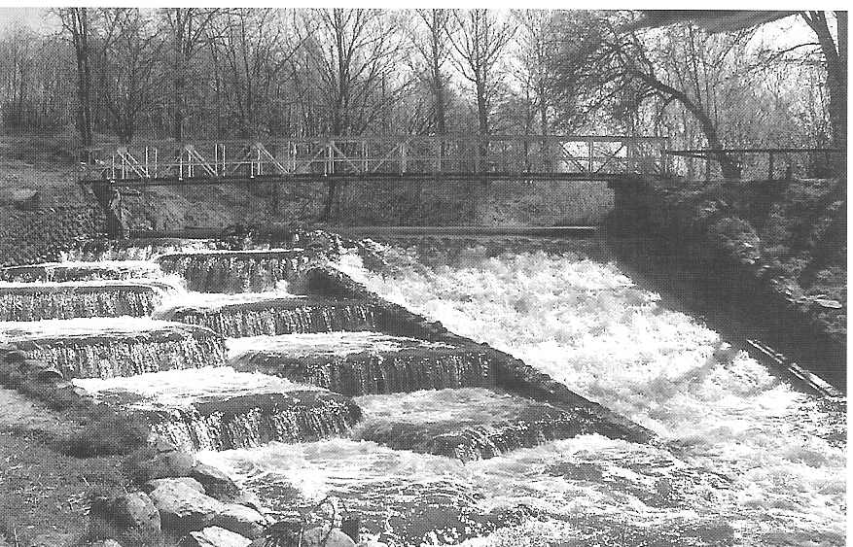

Dæmningen og fisketrappen, der naturligt indgår i den seværdighed, det gamle elværk er blevet til.
I Hirtshals skruede man hveranden pære i gadebelysningen løs, og svømmehallen lukkede for at spare. I en anden by her sydpå gav man afkald på butikkernes julehalløj. Det blev forbudt at køre bil om søndagen, og en politimester, der først kom i tanke om det på vej hjem med morgenbrødet, idømte sig selv en bøde. I Sæby talte Provst Steen i sin prædiken mod forbudet om søndagskørsel. »Søn- dag er Vorherres dag, gudstjeneste og benzin«, sagde han. Der var vel heller ikke grund til at give folk yderligere undskyldninger for ikke at gå i kirke.
Krisen i Iran fik igen priserne til at stige. Nu kunne man for alvor mærke omkostningerne ved energien. Folk fandt ud af at køre sammen på arbejde, og nu skulle det loft altså også isoleres. I regeringens energiplan 81 var målet stadig høj forsyningssikkerhed og energibesparelse, men der skulle også »tages hensyn til den samfundsmæssigt billigste energi- forsyning og til sociale, beskæftigelses- og miljømæssige forhold«

Strøm til varme
Det kunne regeringen såmænd have set praktiseret i Bindslev allerede året inden, det blev formuleret på Christiansborg. Bindslev Fjernvarmeværk havde længe set, hvor det bar hen, og havde taget sine forholdsregler. Det aftalte med listefabrikken I.C. på den anden side af åen, at den skulle brænde alt affaldstræ i et anlæg, varme vand ved det og føre det gennem en ledning under åen op til fjern- varmeværket, hvorefter det blev pumpet rundt til forbrugerne. Det blev en stor succes. Værket sparede olie, forbrugerne tjente en hel måneds varmeregning, og listefabrikken kom af med det meget affaldstræ. så kom man i tanker om el- værket. Vandet i Uggerby å løb stadig delvis under turbinebygningen, maskinerne stod der endnu, bygningerne var sat i stand, og problemet med, at det var et jævnstrømsværk, kunne man overkomme. Som sagt så gjort, maskinerne blev banket fri for rust, genbeviklede, smurte, hvorefter de blev forbundet med et 70 mm tykt kabel, der blev lagt over åen og ført til fjernvarmen. For enden af kablet satte man en dypkoger i voksenstørrelse. Elværkets gamle bestyrer, Poul Hansen, var dagens hædersgæst på el- værket den 6. november 1980. Han trykkede på en knap, og maskineriet, der havde stået stille i 12 år, gik i gang og stod nu dag og nat og varmede husene i Bindslev.
Det første år producerede det 24.754 kw. Ydelsen levede ikke op til forventningerne, men det gør alternativ energi næsten aldrig, og vores projekt stod ikke tilbage for andre. Tilmed modtog vi ikke offentlig støtte til det. El-værket modtog et årligt beløb fra fjernvarmen, stort nok til, at det øgede vores indtægter med 40 pct.
Ikke uden problemer
Helt uden problemer var det ikke gået. Fra el-værkets side havde vi ikke taget højde for de mange offentlige instanser, der skulle spørges, og værket løb ind i en landvæsenskommisionssag. Det blev hævdet, at vores gamle opstemningsret ikke gjaldt længere, hvad der i værste fald ville betyde, at fjernvarmeværkets investeringer havde været spildte. Fiskeriinspektoratet meldte el-værket til politiet, Nordjyllands Amt syntes ikke, det ville stå tilbage, så amtet sendte også en anmeldelse afsted, og sagerne så ikke godt ud for el-værket. Alligevel lykkedes det advokat Halbye, Hirtshals, mod dårlige odds, men efter et særdeles grundigt forarbejde at redde både el-værk og bestyrelse gennem sagen uden skrammer for nogen af os, og værket kunne fortsætte som elektricitetsselskab. Gav projektet ikke den varme, man havde regnet med, så skaffede det i rigt mal byen omtale både i pressen, radio og tv. Handelsstandsforeningen arrangerede en »Energispare-uge i Bindslev«, og flere virksomheder i byen, der fremstillede grej til varmeøkonomi, var med, og for at fuldende billedet kunne man køre i hestevogn i byen.
Der gik ti år som varmeproducent for værket.

I 1962 havde A.P. Møller fået eneret på olieindvinding i dansk territorium, en aftale der i 1976 blev revideret med henblik på produktion af naturgas. Energiplanen for samme år sigtede mod en om- lægning af olieforbruget til større brug af kul, naturgas og uran.
To amerikanske konsortier havde siden 1936 søgt efter olie på dansk område - uden at finde en dråbe. Mod alle forventninger fandt A.P. Møller alligevel olien, men nu ude i Nordsøen, og på få år blev Danmark fra at være udelukkende importerende nu selvforsynende med olie. Det gav os dels forsyningssikkerhed, dels fik det afgørende indflydelse på landets økonomi. Naturgassen, som i begyndelsen var et lidt besværligt biprodukt, blev brændt af Samfundshensyn, herunder den begyndende erkendelse af CO 2 problemer globalt, bevirkede, at naturgassen ved lov skulle føres i land og udnyttes. En af måderne at udnytte den på, var at omdanne varmeværkerne til kraft- varmeværker, hvor varmen så blot er et biprodukt.
Bindslev Fjernvarmeværk var omkring 1990 gået over til at være kraftvarmecentral. Året faldt sammen med udløb af kontrakten mellem el-værk og fjernvarmeværk, og da dette ikke længere havde nogen fordel ved at modtage varme udefra, ønskede det af forståelige grunde at ophæve kontrakten. I el-værket var vi kede af det, i fjernvarmen var maskinfolkene henrykte over, at de ikke længere skulle indlede dagen med at cykle ud til el-værket og rense turbine- indgangens riste for vandløbsgrøde og drivgods. Vi mistede en del af vores indtægt. Som kompensation herfor søgte vi at udnytte elektriciteten til opvarmning af husene, hvad vi dog ikke var særligt ferme til. Vi var rykket et skridt tilbage, men gradvist fik huset en ny funktion.
I tiden fra 1937 til nu var danskernes ferie øget fra en til seks uger, I 70erne var næten alle lønmodtagere gået over til en fem dages uge, og alligevel faldt det ugentlige antal arbejdstimer. Folk fik råd til mere, og de fleste var indstillet på, at nogle af de penge, man sparede ved de stærkt faldende priser på fødevarer og forbrugsgoder, skulle anvendes til oplevelser i fritiden. Transportmidler og et forbedret vejsystem gjorde det nu muligt at komme vidt omkring. Jyske Turistforeninger erklærede, at de »ville sælge Vest- kysten til Tyskerne«.
Uanset hvad der skal lægges i dette vulgære slagord, må det indrømmes, at de var med til at gøre turisterhvervet til en af hovednærings vejene i store dele af Jylland.
En se værdighed

Nu skulle flere og flere om ad el-værket. Vi indrettede maskinhuset, så det kunne ses udefra, der blev lavet parkeringspladser og ophalings- ramper, så kanofarerne kunne komme forbi el-værket. Det betød, at de sejlende var nødt til at gøre ophold på øen ved værket og benyttede lej- ligheden til en pause i padlingen. Da mange efterhånden overnattede, blev der indrettet bålpladser, og vi gik med til, at de måtte slå telte op, hvis de ellers ville opføre sig ordentligt. Pensionistforeninger kom i busser, lystfiskere indledte turen her, og familier med børn, ikke mindst tyske, tilbragte halve dage ved el- værket uden at skulle have pengepungen op. Efterhånden besøges stedet af 50.000 årligt.
El-værket var blevet til en seværdighed.

Efterskrift
Til den skuffede læser: Det har været min hensigt med artiklen at vise nogle sammenhænge mellem et lille lokalt andelsselskab og nogle begivenheder ude i den større verden. J eg har derimod ikke gjort meget for at fortælle om elværkets funktion eller ydelser og er derfor glad for at have faet lov til at henvise teknisk interesserede til Thorkild Sørensen, Bindslev, tlf. 9893 8108.
Kildemateriale til artiklen har været protokoller, regnskaber o.a. fra Bindslev El- værk, deponeret på det lokale historiske arkiv.
Herudover efterladte papirer fra afdøde elværksbestyrer Poul Hansen, scrapbog tilhørende Thorkild Sørensen, leksikale oplysninger og ikke mindst mundtlige oplysninger fra bindslevboere og endelig egne spredte erindringer. Gengivelsen af passager fra de gamle papirer er i over- ensstemmelse med den tids skrivemåde. At stykke historien om el-værket sammen har været som at samle jordfundne potteskår til en krukke. Jeg tror, at læserne vil kunne se, hvad der er ægte skår, og hvad der er det kit, jeg måtte bruge for at få historien til at hænge sammen. Der kan være enkelte faktuelle oplysninger, der ikke er korrekte. Jeg vil overlade bade dem og artiklen til læserens overbærenhed.

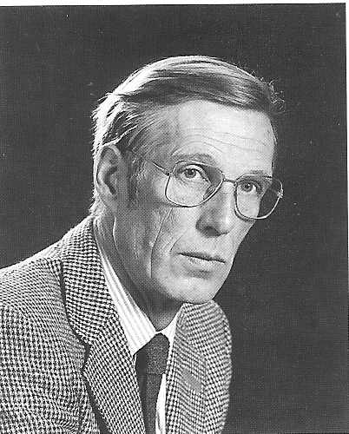

Dyrlæge Poul Krabbe, Bindslev.
Formand for Bindslev Gl. Elværk.

